Интегрированный урок алгебры и информатики

" Как построить график функции у=f(x)±m по известному графику функции у=f(x)". 8 класс
Учителя: Трофимова Светлана Леонидовна, учитель математики.
Худякова Ирина Анатольевна, учитель информатики

Тип урока: урок алгебры, интегрированный с предметом “информатика”.
Цели урока: развитие информационных универсальных учебных действий у учащихся для решения задач повышенной сложности, подготовка К ГИА
Задачи:
- формировать умение анализировать информацию и использовать в дальнейшей работе
- способствовать развитию самостоятельного мышления
- учиться применять знания из одной области в другой, в решении учебных задач

“Свои способности человек может узнать, только попытавшись
применять их на деле”.
Сенека

Ход урока:

ход урока |  | время
I Организационный момент | Здравствуйте ребята!  Сегодня у нас с вами не совсем обычный урок. Мы попробуем объединить знания, полученные на уроках алгебры и информатики и привлечь компьютер к решению математических задач.  Вы работаете в группах. Сейчас вы должны выбрать в группе лидера, он будет руководить вашей работой, принимать решение в спорных вопросах.  На столах лежат листочки с самооценкой: подпишите каждый, в течение урока вы должны будете оценить себя по 5-бальной системе на трёх этапах урока. В конце урока тетрадь и листочки с самооценкой вы сдадите и получите общую оценку. | 1 минута
II Мотивация | А начать нашу работу я хочу с задания из ГИА:  Постройте график функции y = x² – 2x - 2$\sqrt{ x^{2}-4x+4}$  Вы восьмиклассники, на следующий год вам сдавать ГИА и я не сомневаюсь, что сдать экзамен вы хотите успешно. Поэтому наша задача: решить это задание на уроке и не бояться их | 1 минута
III Решение задания ГИА | С чего начнём решать задание ГИА?  - с преобразования  y = x² – 2x - 2$\sqrt{ x^{2}-4x+4}$ = x² – 2x - 2$\sqrt{{\left(х-2\right)}^{2}}$ = x² – 2x - 2$\left|х-2\right|$  Как раскрываем модуль?  - рассмотрим 2 случая (оба случая рассматривают ученики на доске):  1). х – 2 ≥ 0  x² – 2x – 2(х – 2) = x² – 2x –2х + 4 = x² – 4x + 4 = (х – 2)², если х$≥0$  2). х – 2<0  x² – 2x – 2(2 – х) = x² – 2x +2х – 4= x² – 4x + 4 = х² – 4, если х<0  ОБОБЩАЕМ: 1).наша функция кусочная  y =$\left\{\begin{aligned}{\left(х-2\right)}^{2}, если х ≥2 \\ х^{2}- 4, если х <2\end{aligned}\right.$  2). Построение первого «кусочка» известно  (ученик на доске строит функцию ${у=\left(х-2\right)}^{2}$)  3). $у=х^{2}- 4$ ? не знаем как рационально построить.  и перед нами проблема, мы должны её решить | 9 минут
VI Построение графика квадратичной функции в среде электронных таблиц Excel | Назначение электронных таблиц многогранно. В процессе работы мы затронем некоторые из возможностей Excel, а именно:  - автоматизация расчетов;  - представление результатов вычислений в графической форме.  Давайте с вами вместе вспомним, как с помощью алгоритма построить в среде электронных таблиц Excel график функции у = 2х²  Алгоритм построения графика квадратичной функции у = 2х²  1. Составьте таблицу значений аргументов и значений функции. Для этого:  - в ячейку А4 введите х;  - в ячейку В4 введите у;  - в диапазон ячеек А5:А17 введём значения аргумента х;  - в ячейку В5 введите формулу =2*А5*А5;  - нажмите клавишу Enter;  - скопируйте формулу, находящуюся в ячейке В5 до ячейки В17.  2. Постройте график квадратичной функции. Для этого:  - выделите диапазон А4:В17;  - выберите меню“вставка”;  - выберите “точечную” диаграмму.  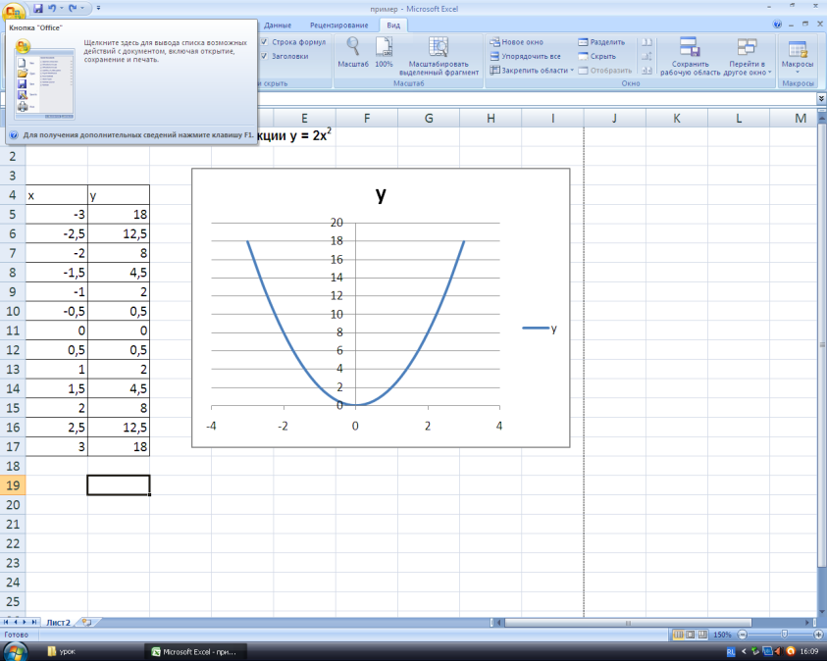  Самостоятельно на своих компьютерах постройте графики функций в среде электронных таблиц Excel (у=х², у=х²-4, у=х²+2) (Приложение 1) и сделайте вывод, как можно получить эти графики с помощью преобразований. (Приложение 2) слайд 1  (Учащиеся строят графики функций на компьютере на листочках записывают выводы преобразования, а затем рассматриваем эти преобразования на экране) слайд 2-4  - Чтобы построить график функции y=x²-4 , надо сдвинуть график функции y=x² вдоль оси у на 4 единиц масштаба вниз  - Чтобы построить график функции y=x²+2 , надо сдвинуть график функции y=x² вдоль оси у на 2 единицы масштаба вверх | 9 минут
V Формулировка вывода | Как вы думаете, данное преобразование применимо только для квадратичной функции?  - для любой функции  Верно, и этот вывод не является для вас абсолютно новым. График линейной функции y = kx + m получаем из графика функции y = kx со сдвигом на m единиц вверх. слайд 5  Сформулируем вывод построения графика функции у=f(x)±m по известной у=f(x):  - Чтобы построить график функции у=f(x)+m, где m>0, надо сдвинуть график функции у=f(x) вдоль оси у на единиц масштаба вверх  - Чтобы построить график функции у=f(x)-m, где m>0, надо сдвинуть график функции у=f(x) вдоль оси у на m единицы масштаба вниз  слайд 6  Сформулируем тему нашего сегодняшнего урока  - Построение графика функции у=f(x)±m по известному графику функции у=f(x) слайд 7 | 3 минуты
VI Первичное закрепление | Построить графики функции:  1). y = $\left|x\right|$ + 3  алгоритм построения:  - построим функцию y = $\left|x\right|$  - сдвиг функции y = $\left|x\right|$ на 3 единицы вверх  2). y = - $\sqrt{x}$ – 1  алгоритм построения:  - построим функцию y = - $\sqrt{x}$  - сдвиг функции y = - $\sqrt{x}$ на 1 единицу вниз  (2 человека у доски строят графики функции, остальные учащиеся строят в тетради) | 5 минут
VII Работа в группах | Построить 3 графика каждому в тетради, обсудить и представить общее решение от группы на отдельных листочках. Слайд 7  1). y = 2x² – 4  2). y = - $\left|x\right|$ + 2  3). y = $\sqrt{x}$ + 3  Презентация работ (один из группы объясняет алгоритм построения данного графика) | 7 минут
VIII Завершение работы над заданием ГИА | y =$\left\{\begin{aligned}{\left(х-2\right)}^{2}, если х ≥2 \\ х^{2}- 4, если х <2\end{aligned}\right.$  часть графика у нас уже с вами построена, осталось построить $у=х^{2}- 4,$ $если х <2$  (один ученик у доски достраивает график функции)  А теперь постройте график этой кусочной функции в среде электронных таблиц Excel | 5 минут
IХ Презентация | В конце урока хочется окунуться в мир красоты и прекрасного – парабола вокруг нас. Давайте проверим домашнее задание, которое готовили по желанию учащиеся…  (Показ презентации на тему «Парабола вокруг нас) Пример презентации | 2 минуты
Х Итог урока | С какими преобразованиями графиков мы уже знакомы?  Как считаете, нужно ли их знать и для чего? | 1 минута
ХI Домашнее задание | Домашнее задание (на выбор одно из двух)  1. Построить график функции ( в тетради и в среде электронных таблиц Excel):  f(x) =$\left\{\begin{aligned}2{(х+2)}^{2}, где-4≤х≤1 \\ 3х^{2}- 1, где-1<х≤1\end{aligned}\right.$  и определите при каких значениях а прямая у = а имеет:  а). одну точку пересечения с графиком;  б). две точки пересечения с графиком;  в). три точки пересечения с графиком.  2. Творческое задание: сконструировать мост из кусочков известных функций и записать формулы ( построить мост в тетради и в среде электронных таблиц Excel). | 1 минута
ХII Рефлексия | Приклейте пожалуйста стикеры на радугу. Если вам было все понятно на уроке – то приклейте стикер на самую верхушку радуги, если же вы в чем то затруднялись, то – в середину, если же вам было совсем трудно справляться с заданиями, то – в самый низ радуги. | 1 минута

